系统设计说明书
项目名称：基于大语言模型的智能旅游规划系统
包豆小组 黄玉成 2022302111419

摘要:随着旅游消费需求不断增长，用户对于个性化、智能化旅游规划服务的需求日益增强。传统旅游攻略获取方式通常依赖搜索引擎、社交平台和旅游社区，用户需要自行整理景点、路线、交通和出行节奏，存在信息分散、筛选成本高、规划效率低等问题。为提升用户旅游规划效率和使用体验，本文设计并实现了一个基于大语言模型的智能旅游规划系统。
本系统面向普通用户，采用前后端分离架构，前端使用 React、TypeScript、Vite 和 Tailwind CSS 实现用户交互界面，后端使用 Node.js、Express 和 TypeScript 实现业务逻辑处理，数据库采用 SQLite，并通过 Prisma 实现数据建模与访问。系统结合大语言模型 API，实现区域热门景点推荐、单城市深度游攻略生成、多城市自驾路线推荐、历史记录管理、方案优化、天气参考信息展示和分享图生成等功能。
本文重点从系统总体架构、功能结构、时序设计、关键算法设计、类图设计、接口设计、数据库物理设计和 UI 界面设计等方面对系统进行详细说明，为后续系统开发、测试、部署和答辩展示提供设计依据。

关键词：大语言模型；智能旅游规划；前后端分离；系统设计；Web 系统

一、引言
1.1 编写目的
本系统设计说明书是在《需求规格说明书》的基础上，对“基于大语言模型的智能旅游规划系统”的总体结构、模块设计、数据组织、接口方案和界面方案进行进一步细化说明。本文档用于指导系统的详细开发、功能实现、数据库建设、前后端联调、测试验收及后续维护工作。
通过本说明书，可以进一步明确系统“应该怎样实现”，包括系统采用何种架构、模块如何划分、各部分如何协同工作、关键业务如何设计、数据库如何存储、接口如何定义以及界面如何组织等内容，从而为系统实现提供清晰依据。

1.2 项目背景
随着居民生活水平提升和旅游活动普及，用户在制定旅行计划时更希望获得高效率、高质量、符合个人偏好的旅游方案。传统方式往往需要用户在多个平台上分散检索景点、交通、路线和注意事项，整个过程费时费力。近年来，大语言模型在文本理解、内容生成和个性化问答方面展现出较强能力，为智能旅游规划系统的设计与实现提供了新的技术支撑。
本项目以普通旅游用户为服务对象，设计一个具备旅游偏好配置、景点推荐、深度游攻略生成、多城市自驾路线规划、历史记录保存和方案优化等功能的 Web 系统，以提升旅游决策效率和用户使用体验。

1.3 系统设计目标
本系统的设计目标如下：
第一，构建一个前后端分离的智能旅游规划 Web 系统，使其具备清晰的层次结构和良好的模块划分。
第二，实现用户注册与登录、偏好卡片管理、热门景点展示、区域景点推荐、单城市深度游攻略生成、多城市自驾路线推荐、历史记录管理、方案优化、天气展示和分享图生成等功能。
第三，通过调用大语言模型 API，实现旅游规划内容的智能生成与优化，提高系统的个性化服务能力。
第四，建立规范的数据存储与接口交互机制，使系统具备较好的可扩展性、可维护性和课程展示价值。

1.4 参考资料
（1）《基于大语言模型的智能旅游规划系统需求规格说明书》
（2）《选题及团队组建报告》
（3）React 官方文档
（4）Node.js 官方文档
（5）Express 官方文档
（6）Prisma 官方文档
（7）SQLite 官方文档
（8）大语言模型 API 官方文档

二、系统总体设计
2.1 系统设计原则
为保证系统结构合理、功能清晰、实现可行，本系统在设计过程中遵循以下原则：

2.1.1 模块化原则
系统按照用户管理、偏好卡片管理、景点推荐、攻略生成、历史记录管理、方案优化、天气服务和分享图生成等功能进行模块划分，各模块职责清晰，降低系统耦合度，便于后续开发与维护。

2.1.2 前后端分离原则
系统采用前后端分离的设计方式。前端负责页面渲染、表单交互和结果展示，后端负责业务逻辑处理、数据库访问、外部接口调用和结果组织。该方式有利于提升代码可维护性，并便于后续部署与扩展。

2.1.3 可扩展原则
系统当前面向课程项目实现，但在设计时预留了扩展空间。例如后续可增加地图选区功能、更多旅游模板、更多 AI 模型支持、更复杂的推荐策略以及更完善的用户管理机制。

2.1.4 可维护原则
系统采用统一的接口命名、规范的数据结构和层次清晰的代码组织方式，使前端、后端与数据访问层边界清楚，降低后期维护成本。

2.1.5 安全性原则
系统在设计中重视用户数据与接口安全，用户密码不采用明文存储，外部 API 密钥仅保存在后端环境变量中，历史记录仅对当前登录用户本人可见。

2.2 系统总体架构
本系统采用典型的前后端分离三层结构，并结合大语言模型服务与天气服务构成完整的业务闭环。整体上可分为表现层、业务层、数据层和外部服务层。
表现层由 Web 前端组成，负责用户界面展示、用户输入采集、请求发送和结果渲染。业务层由 Node.js + Express 后端组成，负责参数校验、业务处理、提示词构造、模型调用、天气查询、结果整理和历史记录保存。数据层由 SQLite 数据库与 Prisma ORM 组成，负责存储用户、偏好卡片、历史记录和热门景点等数据。外部服务层包括大语言模型 API 和天气接口，用于提供智能规划能力与天气参考能力。
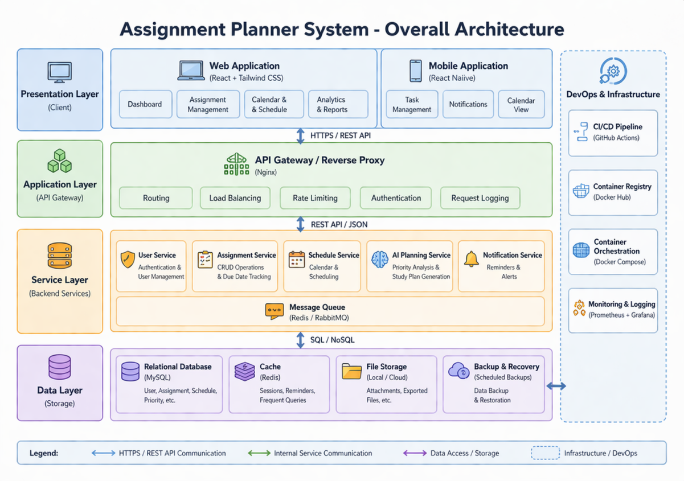
图 2-1 系统总体架构图
2.2.1 表现层设计
表现层主要由 React 前端构成，承担以下职责：
- 展示登录、首页、偏好卡片、推荐结果、历史记录等页面；
（2）采集用户输入并进行基础前端校验；
（3）通过 HTTP 请求向后端发送业务请求；
（4）对后端返回的结构化结果进行可视化渲染；
（5）支持旅游方案的分享图生成与下载。

2.2.2 业务层设计
业务层是系统的核心处理部分，主要职责包括：
- 接收前端请求并解析参数；
（2）进行参数完整性与合法性校验；
（3）根据功能场景组织业务逻辑；
（4）构造大语言模型提示词；
（5）调用外部模型接口和天气接口；
（6）整理返回结果并保存数据库；
（7）向前端输出统一格式的响应结果。

2.2.3 数据层设计
数据层由 SQLite 和 Prisma 构成，负责业务数据的持久化管理。主要保存以下几类数据：
（1）用户账号数据；
（2）旅游偏好卡片数据；
（3）历史规划记录数据；
（4）首页热门景点静态展示数据。

2.2.4 外部服务层设计
外部服务层由大语言模型 API 与天气接口组成。大语言模型 API 负责根据用户偏好、目标城市、区域范围和旅游天数生成旅游规划结果；天气接口负责返回目标城市或路线相关城市在指定日期范围内的天气参考信息。

2.3 系统部署架构
系统部署上采用前后端分离方式。前端可部署在 Vercel 等静态站点平台，后端可部署在 Render、Railway 等支持 Node.js 的平台，SQLite 数据库可在开发阶段使用本地文件形式，在实际部署中根据需要继续使用轻量方案或迁移到其他数据库。

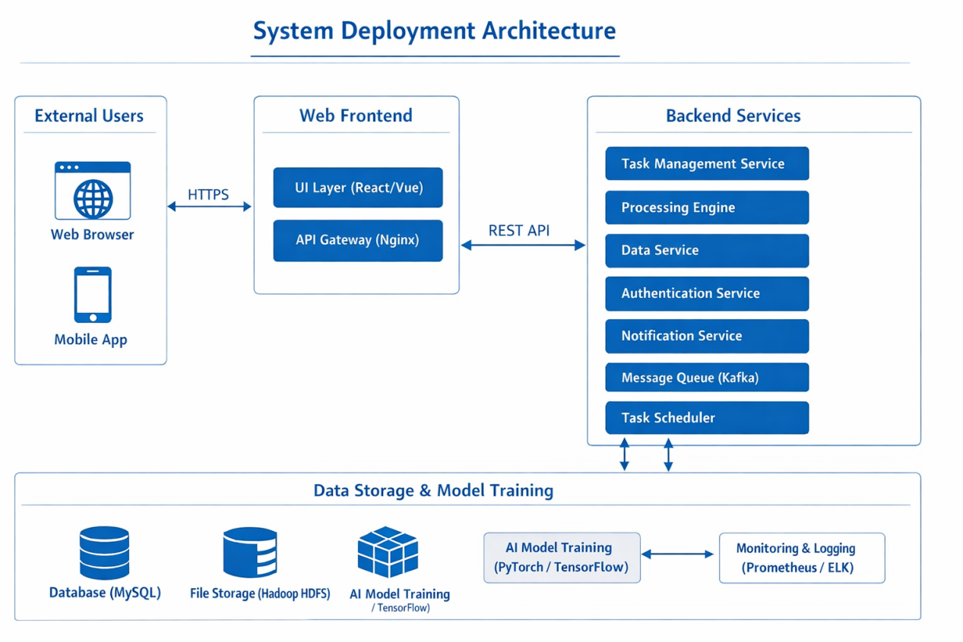
图 2-2 系统部署架构图

2.4 系统运行流程说明
系统总体运行流程如下：
用户首先进入系统首页，浏览热门景点图文推荐内容。若尚未登录，则用户需要先进行注册或登录；登录成功后，用户进入系统主功能区。用户可以在个人中心创建和管理旅游偏好卡片，并在使用区域景点推荐、单城市深度游、多城市自驾路线等功能时，选择已有偏好卡片或临时填写参数。前端将用户输入提交给后端，后端完成参数校验后，根据业务场景构造提示词，调用大语言模型接口生成旅游规划结果。若启用天气功能，系统还会根据相关城市和日期查询天气信息，并将天气摘要与旅游结果一并返回。最后，系统将结果保存为历史记录，并在前端展示给用户，用户还可基于历史方案进行再次优化或生成分享图。
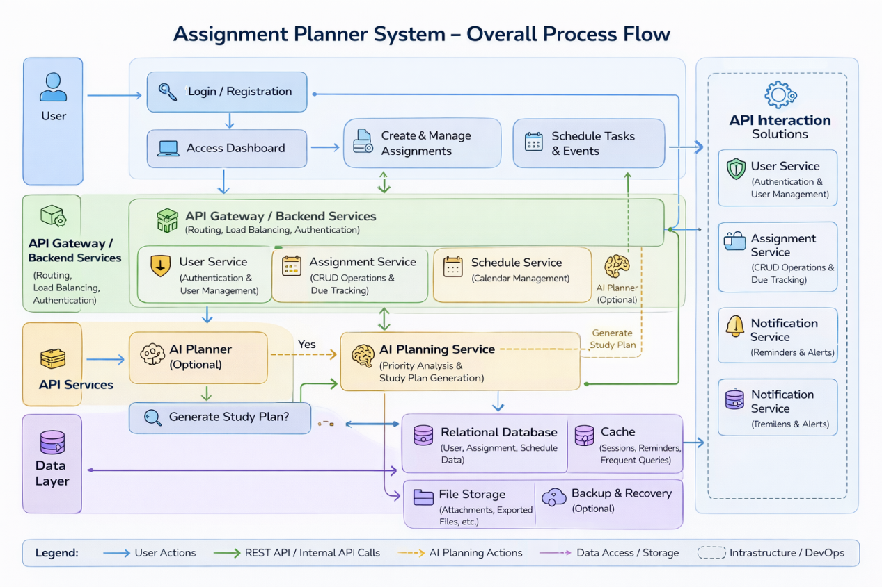
图 2-3 系统总体流程图

2.5 开发技术与运行环境
本系统采用以下开发与运行环境：
前端开发语言：TypeScript
前端框架：React
前端构建工具：Vite
前端样式工具：Tailwind CSS
后端开发语言：TypeScript
后端框架：Node.js + Express
数据库：SQLite
ORM 工具：Prisma
开发工具：Visual Studio Code
包管理工具：npm
版本管理工具：Git

三、系统功能结构设计
3.1 系统功能模块划分
根据需求分析结果，本系统主要划分为以下功能模块：
- 用户注册与登录模块
（2）旅游偏好卡片管理模块
（3）首页热门景点推荐模块
（4）区域热门景点推荐模块
（5）单城市深度游攻略生成模块
（6）多城市自驾路线推荐模块
（7）历史记录管理模块
（8）方案优化模块
（9）天气参考信息展示模块
（10）分享图生成模块。

3.2 系统功能层次结构
从层次结构上看，本系统可分为用户层、功能服务层和支撑层：
用户层主要是普通用户。
功能服务层包括用户管理、偏好卡片管理、首页推荐、区域景点推荐、单城市攻略生成、多城市路线推荐、历史记录管理、方案优化、天气服务和分享图服务。
支撑层包括数据库服务、大语言模型接口调用服务、天气接口服务和通用异常处理机制。
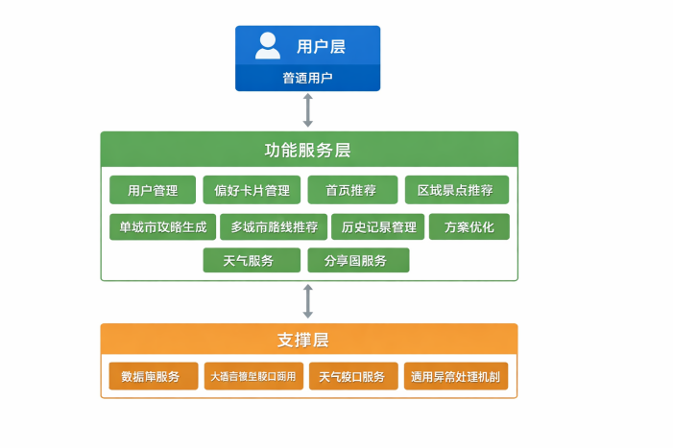
图 3-1 系统功能层次结构图

3.3 各功能模块设计说明
3.3.1 用户注册与登录模块
该模块用于支持用户完成账号注册、登录和退出登录，是系统实现个性化存储和历史记录管理的基础。注册时，用户输入用户名、密码和确认密码，系统校验字段完整性、密码一致性以及用户名唯一性，校验通过后创建用户账号。登录时，系统验证用户名与密码，验证成功后建立登录状态，并允许访问系统主功能区。

3.3.2 旅游偏好卡片管理模块
该模块用于帮助用户保存不同出行场景下的偏好配置，包括卡片名称、出游风格、交通方式、自驾细分方式、景点偏好、出发城市、同行类型、出游天数、出发日期以及天气模式等信息。系统支持偏好卡片的创建、编辑、删除和查看，为后续生成旅游规划时提供个性化参数支持。

3.3.3 首页热门景点推荐模块
该模块主要用于系统首页的图文展示和兴趣引导。系统从预置景点数据中随机抽取一定数量的热门景点，展示景点图片、名称、地区和简要说明，以增强首页的视觉吸引力。该模块以静态或预置数据为主，不承担复杂旅游规划任务。

3.3.4 区域热门景点推荐模块
该模块面向尚未确定具体目的地、但已明确旅游范围的用户。用户可选择一个或多个省份或地级市，并结合偏好卡片或临时偏好配置，获取指定数量的景点推荐结果。系统输出景点名称、所属城市、推荐理由、景点类型及简要介绍等内容。

3.3.5 单城市深度游攻略生成模块
该模块面向已明确单一目标城市的用户。系统结合目标城市、出发城市、偏好卡片或临时配置、出游天数等信息，通过大语言模型生成较完整的深度游攻略。输出内容包括攻略标题、城市简介、每日行程、推荐景点、交通建议、天气参考和注意事项等。
3.3.6 多城市自驾路线推荐模块
该模块面向跨城市自驾旅游场景。用户可输入区域范围、路线数量要求以及偏好配置，系统根据出游天数、区域范围和风格偏好，生成多城市自驾路线推荐方案。输出包括路线标题、路线概述、按天安排、主要景点、城市间车程和整体建议等。

3.3.7 历史记录管理模块
模块负责自动保存用户曾生成过的旅游结果，并支持记录列表查看、详情查看、删除和标题修改等操作。系统按时间顺序展示用户的历史规划记录，便于用户后续查看、比较和复用。

3.3.8 方案优化模块
该模块允许用户基于已有旅游推荐或路线结果，输入新的优化要求，例如“节奏更轻松”“减少城市切换次数”“偏向自然风光”等。系统读取原始方案内容与输入摘要，重新组织提示词并再次调用大语言模型接口，生成优化后的新方案，并将其保存为新的历史记录。

3.3.9 天气参考信息展示模块
该模块用于在旅游结果页面中展示目标城市或路线涉及城市的天气信息。系统根据当前功能场景和出游日期自动获取天气数据，并输出日期、天气现象、温度范围和简要出行建议。当天气接口调用失败时，不影响核心旅游规划结果展示。

3.3.10 分享图生成模块
该模块支持用户将当前旅游规划结果生成图片形式，便于保存和分享。前端根据当前页面中的标题、核心推荐内容、路线摘要、天气参考和注意事项等信息组织版式，并生成适合分享的图片。

四、系统用例时序设计
4.1 单城市深度游攻略生成时序图及说明
4.1.1 时序说明
该用例涉及普通用户、前端页面、后端服务、大语言模型接口、天气接口和数据库六个对象。其交互过程如下：
- 用户进入单城市深度游攻略页面；
（2）用户选择偏好卡片或填写临时偏好参数；
（3）用户输入目标城市并提交请求；
（4）前端将请求发送至后端；
（5）后端进行参数校验；
（6）若启用天气参考，则调用天气接口获取目标城市天气；
（7）后端构造提示词并调用大语言模型接口；
（8）大语言模型返回攻略结果；
（9）后端整理结果并写入历史记录数据库；
（10）后端将结果返回前端；
（11）前端以结构化方式展示攻略内容与天气信息。
该时序体现了系统在单城市攻略场景下的完整业务闭环，突出展示了参数校验、天气信息补充、模型生成和结果持久化四个关键环节。
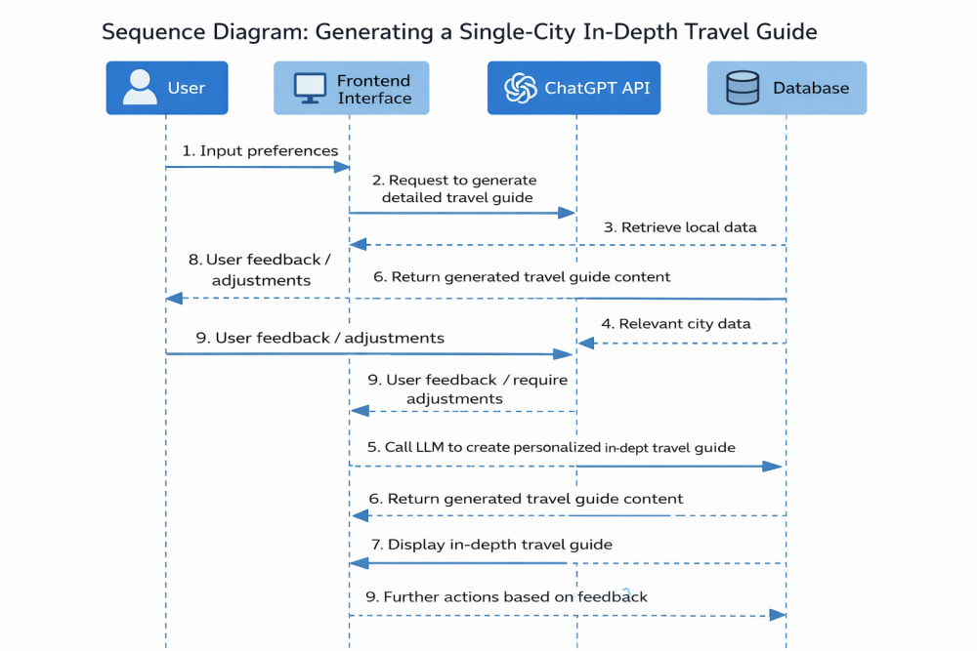
图 4-1 单城市深度游攻略生成时序图

4.2 多城市自驾路线推荐时序图及说明
4.2.1 时序说明
在该用例中，用户首先进入多城市自驾路线推荐页面，设置区域范围、路线数量和偏好参数，前端将请求发送至后端。后端对输入内容进行校验后，可根据用户设置决定是否先调用天气接口获取相关城市天气摘要。随后，后端将区域、出游天数、偏好参数与天气信息整合为提示词，调用大语言模型接口生成路线推荐结果。生成完成后，后端将结果保存至数据库，并返回前端展示。前端最终呈现路线标题、路线概述、每日城市安排、主要景点及城市间大致车程等内容。

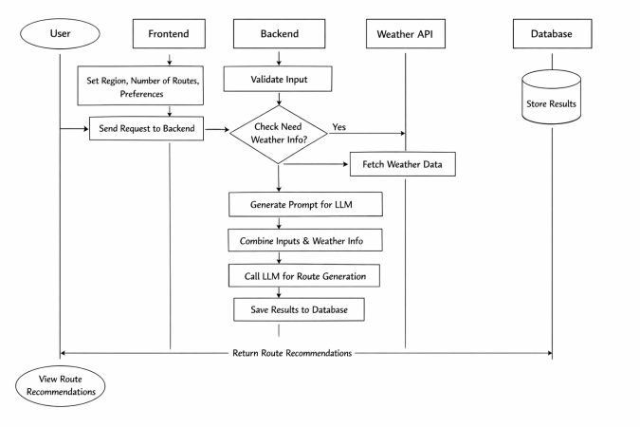
图 4-2 多城市自驾路线推荐时序图

五、关键功能算法设计
5.1 景点推荐生成算法设计
区域景点推荐功能的核心目标，是在用户给定区域范围和偏好条件下，生成符合用户需求的景点推荐结果。该功能不依赖传统复杂推荐算法，而是采用“参数整理 + 提示词构造 + 大语言模型生成 + 结果结构化”的设计思路。
算法处理流程如下：
- 接收区域范围、景点数量和偏好参数；
（2）对区域范围、景点数量进行合法性校验；
（3）读取用户选中的偏好卡片或临时偏好配置；
（4）构造推荐提示词，要求模型在指定区域内按用户偏好推荐景点；
（5）调用大语言模型接口生成结果；
（6）对模型返回内容进行结构化解析；
（7）返回景点名称、所属城市、推荐理由和景点简介。
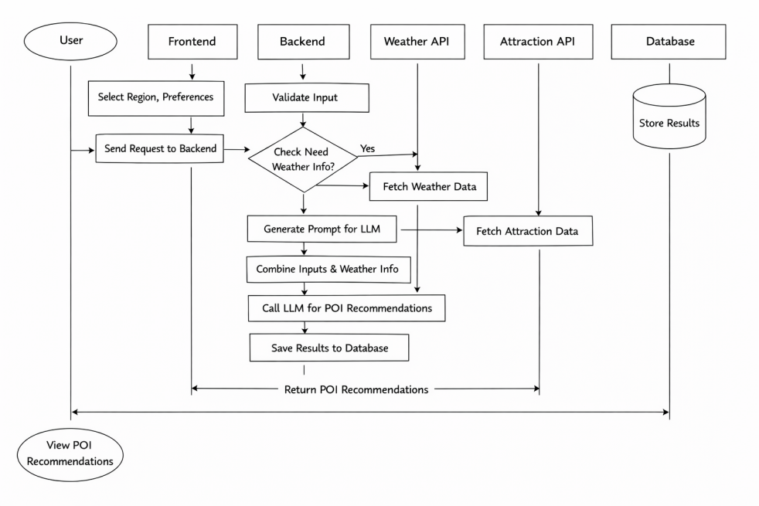
图 5-1 区域景点推荐算法流程图

5.1.1 伪代码
输入：regionScope, spotCount, preferenceInfo
输出：spotRecommendationList

Begin
校验 regionScope 和 spotCount
若参数不合法，则返回错误信息

若用户选择偏好卡片
读取 preferenceInfo
否则
使用 temporaryPreference

prompt ← 构造区域景点推荐提示词(regionScope, spotCount, preferenceInfo)
llmResult ← 调用大语言模型接口(prompt)

structuredResult ← 解析 llmResult
返回 structuredResult
End

5.2 单城市深度游攻略生成算法设计
单城市深度游攻略生成算法是本系统的核心设计之一。系统根据目标城市、出发城市、偏好参数和出游天数生成结构化攻略，同时可根据用户设置决定是否引入天气信息参与规划。
算法流程如下：
- 接收目标城市、出发城市、偏好卡片编号或临时偏好配置；
（2）校验必要参数是否完整；
（3）读取偏好配置中的出游风格、景点偏好、同行类型、出游天数和天气模式；
（4）若用户选择天气参与规划，则调用天气接口获取指定日期范围天气摘要；
（5）构造单城市攻略生成提示词；
（6）调用大语言模型接口获取攻略结果；
（7）对结果进行结构化整理；
（8）保存历史记录并返回前端。

5.2.1 伪代码
输入：targetCity, departureCity, preferenceInfo
输出：cityPlanResult

Begin
校验 targetCity, departureCity, preferenceInfo
若参数不完整，则返回错误信息

weatherInfo ← 空
若 preferenceInfo.weatherMode = "参与规划决策" 或 "仅供参考"
weatherInfo ← 调用天气接口(targetCity, startDate, travelDays)

prompt ← 构造单城市攻略提示词(targetCity, departureCity, preferenceInfo, weatherInfo)
llmResult ← 调用大语言模型接口(prompt)

cityPlanResult ← 解析并整理 llmResult
保存历史记录(cityPlanResult)
返回 cityPlanResult
End

5.3 多城市自驾路线规划算法设计
该算法主要面向跨城市自驾场景，重点在于根据区域范围、路线数量和偏好配置生成若干条合理的城市串联路线。由于课程项目不涉及精确地图路径算法，因此系统采用“区域约束 + 偏好约束 + 大模型生成”的方法实现。
算法流程如下：
- 接收区域范围、路线数量、偏好参数；
（2）检查交通方式是否为自驾；
（3）检查路线数量是否在系统允许范围内；
（4）根据区域范围和天数筛选可组织的候选城市范围；
（5）如启用天气决策，则获取涉及城市天气摘要；
（6）构造路线生成提示词；
（7）调用大语言模型生成自驾路线方案；
（8）整理结果并返回。

5.3.1 伪代码
输入：regionScope, routeCount, preferenceInfo
输出：driveRouteResult

Begin
校验 regionScope, routeCount, preferenceInfo
若 transportMode ≠ "自驾"
返回错误信息

weatherSummary ← 空
若需要天气信息
weatherSummary ← 查询候选城市天气摘要

prompt ← 构造自驾路线提示词(regionScope, routeCount, preferenceInfo, weatherSummary)
llmResult ← 调用大语言模型接口(prompt)

driveRouteResult ← 解析并结构化 llmResult
保存历史记录(driveRouteResult)
返回 driveRouteResult
End
5.4 方案优化算法设计
方案优化功能不是对原方案直接覆盖，而是在原有结果基础上生成新方案记录。该设计既保留了原始记录，又方便用户比较优化前后的差异。
算法流程如下：
- 接收原始记录编号和新增优化要求；
（2）根据记录编号查询原始方案内容和输入摘要；
（3）将原始方案与新增要求组合成新的提示词；
（4）调用大语言模型重新生成方案；
（5）将优化结果保存为新的历史记录；
（6）返回优化后的详细内容与优化说明。

5.4.1 伪代码
输入：recordId, optimizationPrompt
输出：optimizedPlanResult

Begin
originalRecord ← 查询历史记录(recordId)
若 originalRecord 不存在
返回错误信息

prompt ← 构造优化提示词(originalRecord.inputSummary, originalRecord.resultContent, optimizationPrompt)
llmResult ← 调用大语言模型接口(prompt)

optimizedPlanResult ← 解析 llmResult
保存新的历史记录(optimizedPlanResult)
返回 optimizedPlanResult
End

5.5 分享图生成流程设计
分享图生成功能主要由前端实现。系统从当前结果页提取标题、路线摘要、景点推荐、天气信息与注意事项等核心内容，并按预设模板排版为图片。

5.5.1 伪代码
输入：resultContent
输出：shareImage

Begin
提取 resultContent 中的核心字段
按模板生成页面布局
调用前端截图或导出工具生成图片
返回图片文件
End

5.6 关键算法设计总结
本系统中的核心功能算法并不依赖传统复杂数值计算模型，而是以业务规则控制和大语言模型生成相结合的方式完成。系统重点在于：
（1）对输入参数进行有效约束；
（2）对不同功能场景构造有针对性的提示词；
（3）对模型输出进行结构化整理；
（4）保证核心结果可保存、可回查、可优化。
这种设计方式既符合课程项目的实现难度要求，也能体现系统在“AI+实际应用”方向上的创新性与实用性。

六、面向对象详细设计
6.1 主要类及职责说明
系统采用面向对象思想进行后端设计，主要可抽象为实体类、控制类、服务类和数据访问类。

6.1.1 实体类
实体类用于映射数据库中的核心业务对象，主要包括：
User：表示系统用户对象；
PreferenceCard：表示用户旅游偏好卡片对象；
TravelRecord：表示历史规划记录对象；
ScenicSpot：表示首页展示景点对象。

6.1.2 控制类
控制类用于接收前端请求并调用服务层处理业务，例如：
AuthController：处理注册与登录请求；
CardController：处理偏好卡片增删改查请求；
RecommendController：处理景点推荐和攻略生成请求；
HistoryController：处理历史记录查询与修改请求；
ShareController：处理分享图生成请求。

6.1.3 服务类
服务类用于实现核心业务逻辑，例如：
AuthService：用户认证逻辑；
CardService：偏好卡片业务逻辑；
PlanService：旅游规划生成逻辑；
WeatherService：天气查询逻辑；
HistoryService：历史记录管理逻辑；
ShareService：分享图生成逻辑。

6.1.4 数据访问类
数据访问类通过 Prisma 对数据库进行读写操作，实现用户、卡片、记录与景点信息的持久化管理。

6.2 核心类图设计

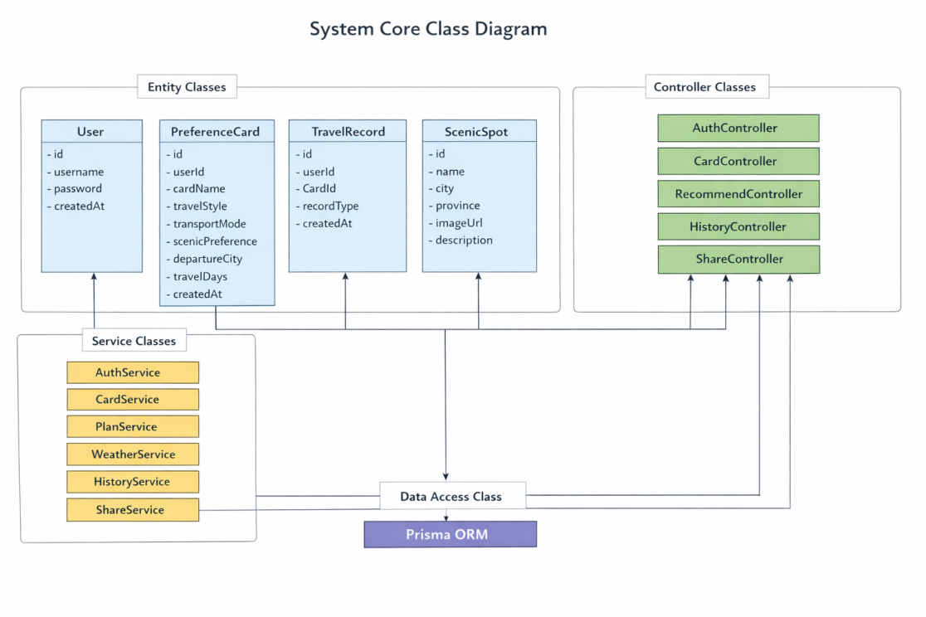
图 6-1 系统核心类图

6.3 实体类设计
6.3.1 User 类设计
User 类用于描述系统中的普通用户对象，其主要属性包括用户编号、用户名、密码摘要和创建时间。一个 User 对象可关联多张 PreferenceCard 和多条 TravelRecord。
主要属性：
id
username
password
createdAt
主要职责：
- 表示用户基础身份信息；
（2）作为偏好卡片和历史记录的归属主体；
（3）为登录校验和权限控制提供基础数据。

6.3.2 PreferenceCard 类设计
PreferenceCard 类用于描述用户旅游偏好卡片。它保存用户在不同出行场景下的偏好配置，并为后续旅游规划生成提供参数依据。
主要属性：
id
userId
cardName
travelStyle
transportMode
driveMode
scenicPreference
departureCity
companionType
travelDays
startDate
weatherMode
createdAt
主要职责：
- 保存长期偏好配置；
（2）提高旅游规划时的参数复用效率；
（3）支持多场景快速切换。

6.3.3 TravelRecord 类设计
TravelRecord 类用于保存旅游规划结果及其相关输入摘要，是历史记录管理与方案优化功能的基础。
主要属性：
id
userId
cardId
recordType
inputSummary
resultTitle
resultContent
weatherInfo
createdAt
主要职责：
- 保存用户历史规划记录；
（2）支持历史查看和标题修改；
（3）作为方案优化功能的数据来源。

6.3.4 ScenicSpot 类设计
ScenicSpot 类用于描述首页展示的热门景点静态数据。
主要属性：
id
name
city
province
imageUrl
description
主要职责：
- 支持首页景点图文展示；
（2）增强首页吸引力；
（3）为系统提供静态内容支撑。

6.4 控制类设计
控制类处于系统后端的请求入口层，主要负责：
（1）接收前端发起的 HTTP 请求；
（2）解析请求参数；
（3）调用对应服务类；
（4）将业务处理结果封装为统一响应格式返回前端。
例如，PlanController 中可包含 generateCityPlan()、generateDriveRoute()、optimizePlan() 等方法，分别对应单城市攻略生成、自驾路线生成和方案优化业务。

6.5 边界类设计
边界类主要指前端页面和前端组件，它们作为用户与系统之间的交互边界。典型边界类包括：
LoginPage
HomePage
PreferenceCardPage
RegionRecommendPage
CityPlanPage
DriveRoutePage
HistoryPage
HistoryDetailPage
这些页面对象负责用户输入采集、数据展示和交互触发，不直接处理核心业务逻辑，而是通过调用后端接口完成数据交互。

七、接口设计
7.1 前后端接口设计原则
系统前后端通过 HTTP 协议进行通信，数据交换格式采用 JSON。接口设计遵循如下原则：
（1）接口命名统一规范；
（2）请求方式与业务语义一致；
（3）输入输出结构清晰；
（4）错误信息统一返回；
（5）核心业务接口尽量结构化输出。

7.2 接口总体说明
系统主要接口分为用户认证接口、偏好卡片接口、景点推荐接口、旅游规划接口、历史记录接口、天气接口和分享图接口。其中，旅游规划类接口需要与大语言模型服务联动，天气类接口需要与天气服务联动。

7.3 主要业务接口详细设计
7.3.1 用户注册接口
接口地址：/api/auth/register
请求方式：POST
功能说明：用于注册新用户账号。
请求参数：
username：用户名
password：密码
confirmPassword：确认密码
返回结果：
code：状态码
message：提示信息
data：注册结果

7.3.2 用户登录接口
接口地址：/api/auth/login
请求方式：POST
功能说明：用于用户登录系统。
请求参数：
username：用户名
password：密码
返回结果：
code：状态码
message：提示信息
data：用户基础信息及登录状态

7.3.3 获取偏好卡片列表接口
接口地址：/api/cards
请求方式：GET
功能说明：获取当前登录用户的偏好卡片列表。
返回结果：
code：状态码
message：提示信息
data：卡片列表

7.3.4 创建偏好卡片接口
接口地址：/api/cards
请求方式：POST
功能说明：创建新的偏好卡片。
请求参数：
cardName
travelStyle
transportMode
driveMode
scenicPreference
departureCity
companionType
travelDays
startDate
weatherMode
返回结果：
code
message
data：新建卡片信息

7.3.5 更新偏好卡片接口
接口地址：/api/cards/:id
请求方式：PUT
功能说明：更新指定偏好卡片信息。

7.3.6 删除偏好卡片接口
接口地址：/api/cards/:id
请求方式：DELETE
功能说明：删除指定偏好卡片。
7.3.7 首页热门景点获取接口
接口地址：/api/spots/home
请求方式：GET
功能说明：获取首页热门景点展示列表。
返回结果：
景点名称
所属地区
图片地址
简介信息

7.3.8 区域热门景点推荐接口
接口地址：/api/recommend/region
请求方式：POST
功能说明：根据区域范围和偏好信息返回景点推荐结果。
请求参数：
regionScope
spotCount
cardId 或 temporaryPreference
返回结果：
景点推荐列表
推荐理由
景点简介

7.3.9 单城市深度游攻略生成接口
接口地址：/api/plan/city
请求方式：POST
功能说明：根据目标城市和偏好配置生成深度游攻略。
请求参数：
targetCity
cardId 或 temporaryPreference
departureCity
返回结果：
攻略标题
每日安排
推荐景点
天气信息
注意事项

7.3.10 多城市自驾路线推荐接口
接口地址：/api/plan/drive
请求方式：POST
功能说明：根据区域范围和偏好配置生成多城市自驾路线方案。
请求参数：
regionScope
routeCount
cardId 或 temporaryPreference
返回结果：
路线标题
路线概述
每日路线安排
城市间车程说明
天气信息
注意事项

7.3.11 获取历史记录列表接口
接口地址：/api/history
请求方式：GET
功能说明：获取当前用户的历史记录列表。
7.3.12 获取历史记录详情接口
接口地址：/api/history/:id
请求方式：GET
功能说明：获取单条历史记录详细内容。

7.3.13 修改历史记录标题接口
接口地址：/api/history/:id/title
请求方式：PUT
功能说明：修改历史记录标题。
请求参数：
resultTitle

7.3.14 方案优化接口
接口地址：/api/plan/optimize
请求方式：POST
功能说明：基于已有历史方案和新增要求生成优化结果。
请求参数：
recordId
optimizationPrompt
返回结果：
优化后的旅游方案
优化说明

7.3.15 天气信息获取接口
接口地址：/api/weather
请求方式：GET
功能说明：根据城市和日期范围获取天气信息。
请求参数：
city
startDate
days
返回结果：
日期
天气现象
温度范围
建议说明

7.3.16 分享图生成接口
接口地址：/api/share/image
请求方式：POST
功能说明：根据旅游方案结果生成分享图。
请求参数：
recordId 或 resultContent
返回结果：
分享图地址或图片数据。

7.4 外部接口设计
7.4.1 大语言模型接口设计
大语言模型接口主要用于实现区域景点推荐、单城市深度游攻略生成、多城市自驾路线推荐和方案优化。系统在后端统一管理 API 密钥，并根据不同业务类型构造不同提示词模板。模型输出内容要求尽量按照系统预设结构返回，以便后端进行解析和格式化。

7.4.2 天气服务接口设计
天气接口主要用于根据目标城市和日期范围返回天气参考信息。该接口在系统中属于辅助接口，即使天气查询失败，也不应阻断主功能结果展示。系统应对天气接口异常进行捕获，并向前端返回“天气信息暂不可用”的提示。

八、数据库物理设计
8.1 数据库设计概述
本系统采用 SQLite 作为数据库，利用 Prisma 实现数据库建模与访问。数据库主要用于保存用户账号、旅游偏好卡片、历史规划记录和首页热门景点静态数据。整体设计遵循结构清晰、关系明确、便于扩展的原则。

8.2 数据表设计原则
数据库设计遵循以下原则：
- 实体与业务对象对应明确；
（2）字段命名统一规范；
（3）主键采用自增编号；
（4）外键关系表达清晰；
（5）必要字段设置非空约束；
（6）对用户、记录等重要数据保留创建时间字段。

8.3 用户表设计
表名：User
字段说明如下：
id：用户唯一编号，主键，自增，Integer
username：用户名，非空，唯一，String
password：密码摘要，非空，String
createdAt：创建时间，非空，DateTime。

8.4 偏好卡片表设计
表名：PreferenceCard
字段说明如下：
id：偏好卡片唯一编号，主键，自增
userId：所属用户编号，外键，关联 User 表
cardName：卡片名称
travelStyle：出游风格
transportMode：交通方式
driveMode：自驾细分方式，可为空
scenicPreference：景点偏好
departureCity：出发城市
companionType：同行类型
travelDays：出游总天数
startDate：出游起始日期，可为空
weatherMode：天气模式
createdAt：创建时间。

8.5 历史记录表设计
表名：TravelRecord
字段说明如下：
id：历史记录唯一编号，主键，自增
userId：所属用户编号，外键
cardId：使用的偏好卡片编号，可为空
recordType：记录类型
inputSummary：输入条件摘要
resultTitle：结果标题，可为空
resultContent：结果详细内容
weatherInfo：天气信息摘要，可为空
createdAt：创建时间。

8.6 热门景点表设计
表名：ScenicSpot
字段说明如下：
id：景点唯一编号，主键，自增
name：景点名称
city：所属城市
province：所属省份
imageUrl：图片地址，可为空
description：景点简介，可为空。

8.7 表间关系与约束设计
系统中主要存在如下关系：
- 一个用户可以拥有多张偏好卡片；
（2）一个用户可以拥有多条历史记录；
（3）一条历史记录可选择性关联一张偏好卡片；
（4）热门景点数据独立存在，主要用于首页展示。

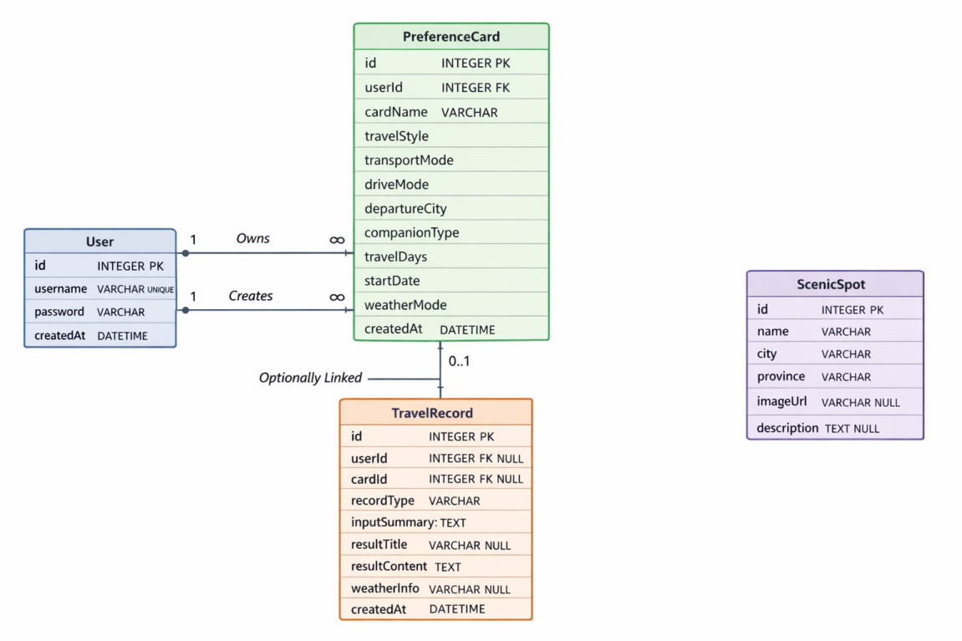
图 8-1 数据库 E-R 图

8.8 索引与数据完整性设计
为了提高查询效率和数据一致性，数据库物理设计中建议采用如下约束与索引：
（1）对 User.username 设置唯一索引，防止用户名重复；
（2）对 PreferenceCard.userId 设置普通索引，便于按用户查询卡片；
（3）对 TravelRecord.userId 和 TravelRecord.createdAt 设置索引，便于历史记录按用户和时间排序查询；
（4）通过外键约束维护 User 与 PreferenceCard、TravelRecord 之间的关系完整性；
（5）对必要字段设置非空约束，避免无效数据写入。

九、UI界面与页面结构设计
9.1 UI设计原则
系统界面设计遵循简洁、清晰、易操作和结构化展示原则。整体上重点突出旅游系统的实用性与可视化体验，确保用户能够快速理解功能入口并高效完成规划任务。具体原则如下：
- 页面布局清晰，导航明确，用户能够快速找到主要功能入口。
（2）表单字段名称通俗易懂，便于普通用户理解和填写。
（3）结果页面采用模块化展示方式，避免大段无层次文本，提高信息可读性。
（4）首页应具备一定视觉吸引力，通过热门景点图文内容增强系统使用兴趣。
（5）历史记录页面应支持按时间顺序展示，方便用户快速定位已有结果。
（6）生成型功能页面应具备明确的提交、加载和结果反馈机制，提升交互流畅性。
（7）系统整体页面风格应保持统一，包括按钮样式、标题层级、颜色使用和提示信息展示方式。

9.2 系统主要页面结构设计
9.2.1 登录/注册页面设计
9.2.1.1页面定位
登录/注册页面是系统的入口页面，用于完成用户身份认证，并为后续偏好卡片保存、历史记录管理和旅游规划生成提供账号基础。
9.2.1.2页面结构组成
登录/注册页面主要由顶部标题区、中部表单区、操作按钮区和提示信息区组成。
顶部标题区用于展示系统名称和简要说明，使用户进入页面后能够快速了解系统用途。
中部表单区用于采集用户输入信息，包括用户名、密码以及注册时所需的确认密码。
操作按钮区用于触发登录和注册操作。
提示信息区用于展示字段校验提示、登录失败提示或注册成功提示。
9.2.1.3主要界面元素
（1）系统名称
（2）欢迎说明文字
（3）用户名输入框
（4）密码输入框
（5）确认密码输入框
（6）登录按钮
（7）注册按钮
（8）错误提示或状态提示信息区
9.2.1.4主要交互说明
用户进入页面后，输入账号信息并点击对应操作按钮。系统首先进行前端基础校验，例如用户名是否为空、密码是否为空、注册时两次密码是否一致。校验通过后，前端向后端发送登录或注册请求。若操作成功，则页面显示成功提示，并在登录成功后跳转到首页；若操作失败，则在提示信息区展示相应错误原因。

9.2.2 首页页面设计
9.2.2.1页面定位
首页页面是用户登录后的主要起始页面，用于展示系统入口、热门景点推荐内容和功能导航，帮助用户快速进入具体业务场景。
9.2.2.2页面结构组成
首页页面主要由顶部导航栏、热门景点展示区、功能快捷入口区和页脚说明区组成。
顶部导航栏用于展示系统名称、导航菜单和用户相关入口。
热门景点展示区用于图文展示首页推荐景点内容，增强视觉吸引力。
功能快捷入口区用于放置偏好卡片管理、区域景点推荐、单城市攻略生成、多城市路线推荐和历史记录管理等功能入口。
页脚说明区用于展示系统简介、版权说明或开发信息。
9.2.2.3主要界面元素
（1）系统名称或 Logo
（2）导航菜单
（3）热门景点图片
（4）景点名称与所属地区
（5）景点简要介绍
（6）功能快捷入口按钮
（7）用户头像或个人中心入口
（8）页脚说明文字
9.2.2.4主要交互说明
用户进入首页后，可以浏览热门景点内容获取旅游灵感，也可以通过顶部导航或快捷入口进入不同功能页面。首页中的热门景点支持点击进入详情展示，功能区中的按钮支持直接跳转至偏好卡片页面、区域推荐页面、单城市攻略页面、多城市路线页面或历史记录页面。

9.2.3 偏好卡片管理页面设计
9.2.3.1页面定位
偏好卡片管理页面用于帮助用户创建、查看、编辑和删除旅游偏好卡片，为旅游规划生成提供可复用的个性化参数支持。
9.2.3.2页面结构组成
该页面主要由页面标题区、偏好卡片列表区、卡片详情区和操作按钮区组成。
页面标题区用于说明当前页面功能。
偏好卡片列表区用于展示当前用户已有的偏好卡片。
卡片详情区用于显示选中卡片的详细偏好信息。
操作按钮区用于执行新增、编辑、删除和保存等操作。
9.2.3.3主要界面元素
（1）页面标题
（2）偏好卡片列表
（3）卡片名称
（4）出游风格选项
（5）交通方式选项
（6）景点偏好选项
（7）出发城市输入框
（8）同行类型选项
（9）出游天数输入框
（10）出游起始日期输入框
（11）天气模式选项
（12）新增按钮
（13）编辑按钮
（14）删除按钮
（15）保存按钮
9.2.3.4主要交互说明
用户进入页面后，可以查看已有偏好卡片列表，点击某张卡片后，在详情区中查看完整配置。用户可点击新增按钮创建新卡片，填写相关偏好字段后保存；也可对已有卡片进行编辑或删除。若用户填写内容不完整，系统应及时提示用户补全信息。

9.2.4 区域景点推荐页面设计
9.2.4.1页面定位
区域景点推荐页面面向尚未完全确定旅游目的地、但已大致明确区域范围的用户，用于根据区域范围和偏好信息生成景点推荐结果。
9.2.4.2页面结构组成
页面主要由条件输入区、偏好配置区、参数设置区、提交操作区和结果展示区组成。
条件输入区用于选择或填写区域范围，如省份或地级市。
偏好配置区用于选择已有偏好卡片或填写临时偏好。
参数设置区用于设置景点数量等补充参数。
提交操作区用于提交推荐请求。
结果展示区用于展示系统返回的景点推荐结果。
9.2.4.3主要界面元素
（1）区域范围选择框
（2）偏好卡片选择框
（3）临时偏好填写区
（4）景点数量输入框
（5）提交按钮
（6）加载提示区域
（7）景点推荐卡片
（8）景点名称
（9）所属城市
（10）推荐理由
（11）景点简介
9.2.4.4主要交互说明
用户设置区域范围、偏好配置和景点数量后，点击提交按钮发起推荐请求。系统先执行参数校验，校验通过后进入加载状态。后端返回结果后，页面在结果区按卡片式或列表式展示推荐景点内容。若无结果或请求失败，则在结果区显示相应提示信息。

9.2.5 单城市攻略生成页面设计
9.2.5.1页面定位
单城市攻略生成页面面向已明确目标城市的用户，用于生成较完整的单城市深度游攻略。
9.2.5.2页面结构组成
页面主要由目标城市输入区、偏好选择区、附加参数区、提交操作区和攻略结果展示区组成。
目标城市输入区用于填写或选择目标城市。
偏好选择区用于选择已有偏好卡片或填写临时偏好参数。
附加参数区用于填写出发城市等信息。
提交操作区用于发起攻略生成请求。
结果展示区用于分模块展示攻略标题、城市简介、每日安排、景点推荐、天气信息和注意事项等内容。
9.2.5.3主要界面元素
（1）目标城市输入框
（2）偏好卡片选择框
（3）临时偏好填写区
（4）出发城市输入框
（5）提交按钮
（6）加载状态提示
（7）攻略标题
（8）城市简介模块
（9）每日行程安排模块
（10）推荐景点模块
（11）天气信息模块
（12）注意事项模块
（13）分享图按钮
9.2.5.4主要交互说明
用户填写目标城市及相关参数后点击生成按钮，系统校验输入内容并向后端发送请求。请求处理中，页面显示加载状态。生成成功后，结果区分块展示攻略内容，避免整页呈现大段文本。若用户需要保存或分享，可进一步点击分享图按钮生成图片。

9.2.6 多城市自驾路线页面设计
9.2.6.1页面定位
多城市自驾路线页面面向计划进行跨城市自驾游的用户，用于根据区域范围、路线数量和偏好参数生成多城市路线推荐结果。
9.2.6.2页面结构组成
页面主要由区域选择区、路线参数区、偏好配置区、提交操作区和结果展示区组成。
区域选择区用于填写或选择多个省份或城市范围。
路线参数区用于设置路线数量、出游天数等信息。
偏好配置区用于选择偏好卡片或填写临时偏好参数。
提交操作区用于提交请求。
结果展示区用于展示路线标题、路线概述、每日城市安排、主要景点及城市间大致车程等内容。
9.2.6.3主要界面元素
（1）区域范围选择框
（2）路线数量输入框
（3）偏好卡片选择框
（4）临时偏好填写区
（5）提交按钮
（6）加载提示区域
（7）路线标题
（8）路线概述模块
（9）每日行程模块
（10）城市景点推荐模块
（11）城市间车程说明模块
（12）整体建议模块
（13）天气信息模块
（14）分享图按钮
9.2.6.4主要交互说明
用户设置区域范围、路线数量和偏好参数后点击提交按钮，系统进入校验和生成流程。若需要天气辅助信息，系统可在结果中一并展示相关城市天气摘要。路线结果返回后，页面按照“路线摘要 + 每日安排 + 景点推荐 + 行车建议”的方式进行结构化展示，以提高阅读效率。

9.2.7 历史记录页面设计
9.2.7.1页面定位
历史记录页面用于展示用户曾生成的旅游规划记录，支持记录浏览、快速定位和详情查看。
9.2.7.2页面结构组成
页面主要由页面标题区、筛选与排序区、历史记录列表区和快捷操作区组成。
页面标题区用于说明当前页面功能。
筛选与排序区用于支持用户按时间或类型筛选记录。
历史记录列表区用于展示历史记录简要信息。
快捷操作区用于进入详情页面或执行删除等操作。
9.2.7.3主要界面元素
（1）页面标题
（2）搜索框或筛选框
（3）排序选项
（4）历史记录列表项
（5）记录标题
（6）记录类型
（7）时间戳
（8）输入摘要
（9）查看详情按钮
（10）删除按钮
9.2.7.4主要交互说明
用户进入历史记录页面后，可查看按时间顺序排列的历史记录。用户可通过筛选条件快速定位所需记录，也可点击某条记录进入详情页面查看完整内容。若系统支持删除操作，用户还可删除不再需要的记录。

9.2.8 方案详情与优化页面设计
9.2.8.1页面定位
方案详情与优化页面用于展示某条历史规划记录的完整内容，并支持用户基于原始方案输入新的优化要求，生成优化后的新结果。
9.2.8.2页面结构组成
页面主要由原方案详情区、优化输入区、提交操作区和优化结果展示区组成。
原方案详情区用于展示历史记录中的完整方案内容。
优化输入区用于输入新的优化要求。
提交操作区用于发起优化请求。
优化结果展示区用于展示系统返回的新方案内容和优化说明。
9.2.8.3主要界面元素
（1）方案标题
（2）方案详情展示区
（3）优化要求输入框
（4）提交优化按钮
（5）加载提示信息
（6）优化结果标题
（7）优化说明模块
（8）优化后结果展示模块
（9）分享图按钮
9.2.8.4主要交互说明
用户进入该页面后，可先查看原始方案的详细内容，然后在优化输入区输入新的要求，例如节奏更轻松、偏向自然风光等。点击提交按钮后，系统进入生成状态，并在成功后展示优化后的新方案。页面应支持用户对原方案与优化方案进行对比阅读。

9.3 页面跳转关系说明
系统页面之间的跳转关系如下：
（1）用户进入登录/注册页面，登录成功后跳转至首页。
（2）首页可跳转至偏好卡片管理页面、区域景点推荐页面、单城市攻略生成页面、多城市自驾路线页面和历史记录页面。
（3）区域景点推荐页面、单城市攻略生成页面和多城市自驾路线页面在结果生成后，仍停留在当前页面并展示结果内容。
（4）历史记录页面可跳转至历史记录详情页面。
（5）历史记录详情页面支持进入方案优化流程，并在当前页面或优化结果区域中展示优化后的结果。
（6）单城市攻略结果页、多城市自驾路线结果页和方案优化结果页均支持生成分享图。

9.4 关键页面交互说明
在系统页面交互设计中，需要重点关注以下内容：
9.4.1 表单输入校验与错误提示
系统中的登录、注册、偏好卡片填写、区域推荐、单城市攻略生成和多城市路线生成等页面均涉及表单输入。为提升用户体验，前端应优先进行基础校验，并在用户输入不完整或格式不正确时及时显示错误提示，避免用户提交无效请求。

9.4.2 生成型功能的加载状态展示
区域景点推荐、单城市攻略生成、多城市路线生成和方案优化等功能均需要等待后端处理与大语言模型返回结果。因此，页面在提交请求后应显示明确的加载状态，例如“正在生成中”或“请稍候”，以减少用户等待过程中的不确定感。

9.4.3 历史记录列表与详情跳转反馈
历史记录页面应对用户点击某条记录的行为给予明确反馈，例如高亮当前项或跳转至详情页后展示清晰的标题信息，以帮助用户理解当前所查看的是哪一条历史记录。
9.4.4 结果页的模块化展示
旅游规划结果页面中应重点关注不同信息模块的层次感与可读性。例如攻略标题、每日安排、天气信息、注意事项和分享图按钮等内容应分块展示，避免页面信息混杂。

9.4.5 优化前后方案的对比可视化
在方案优化页面中，应尽量让用户清楚地区分原始方案和优化后方案。可以通过上下分区、左右分栏或标题区分等方式提升结果对比的可读性，使优化功能更具实际使用价值。

十、系统安全性与异常处理设计
10.1 用户身份认证设计
系统当前采用基于用户名和密码的基础身份认证方式。用户注册时需要输入用户名、密码和确认密码，系统校验成功后创建账号；登录时通过用户名和密码进行身份验证。后端在验证通过后建立登录状态，并对需要身份认证的业务接口进行访问控制。

10.2 数据安全设计
为保护用户数据与系统安全，系统在设计中采取以下措施：
（1）用户密码不以明文形式存储，应保存加密后的密码摘要；
（2）历史记录仅允许当前登录用户查看；
（3）数据库写入前进行参数校验，防止非法数据进入系统；
（4）重要操作应基于用户身份进行权限判断。

10.3 接口安全设计
系统接口安全主要体现在以下几个方面：
（1）外部 API 密钥仅保存在后端环境变量中，不暴露给前端；
（2）前端仅调用本系统后端接口，不直接调用大语言模型接口；
（3）后端对所有输入参数进行合法性检查；
（4）错误返回中不直接暴露数据库结构、后端路径和敏感配置。

10.4 异常处理机制设计
系统在运行过程中可能出现输入错误、模型调用失败、天气接口失败、数据库读写失败等异常。为保证用户体验，系统应采用统一异常处理机制。
主要异常包括：
（1）用户名或密码为空；
（2）注册时用户名重复；
（3）偏好卡片字段填写不完整；
（4）旅游规划参数缺失；
（5）大语言模型接口调用失败；
（6）天气接口调用失败；
（7）数据库保存失败；
（8）历史记录不存在；
（9）分享图生成失败；
（10）系统内部未知错误。

对于异常处理，系统采取以下设计方案：
- 前端先进行基础校验，尽早发现明显错误；
（2）后端统一捕获异常，返回结构化错误信息；
（3）若天气接口失败，仅提示天气信息缺失，不影响核心结果展示；
（4）若大语言模型接口失败，提示用户稍后重试；
（5）若数据库保存失败，记录错误日志并返回通用错误提示；
（6）对非核心附加功能优先采取降级处理策略，保证主要规划功能尽可能可用。

十一、结语
本文围绕基于大语言模型的智能旅游规划系统，对系统总体架构、功能模块、时序流程、关键算法、类设计、接口设计、数据库设计、界面结构设计以及安全与异常处理机制等内容进行了较为系统的说明。
通过本说明书，可以为后续系统开发、前后端联调、测试验证和答辩展示提供较明确的设计依据。整体方案在保证课程项目实现难度可控的前提下，兼顾了功能完整性、系统可扩展性和一定的创新性。
在后续实现过程中，还可结合实际开发进展，对局部功能和界面表现进一步优化与细化，从而不断提升系统的完整性与用户体验。

